Лабораторная работа 7

Тема: Расчет и отображение дискретного преобразования Фурье (ДПФ)

Цель основная: научиться рассчитывать и отображать дискретное преобразование Фурье цифровых сигналов

Цель дополнительная: разобраться с понятиями преобразования Фурье непрерывных и дискретных сигналов, дискретного преобразования Фурье, быстрого преобразования Фурье, выяснить, чем они похожи и чем отличаются.

Об ортогональных разложениях детерминированных сигналов

Одной из основных задач цифровой обработки сигналов является задача их анализа - расчета каких либо числовых характеристик или функций, отражающих важные особенности сигналов, позволяющих лучше понять природные механизмы, породившие эти сигналы, помогающие отличить одни сигналы о других.
При постановке и решении задач анализа явно или неявно используются два основных предположения о «происхождении» сигнала 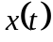.

1. Мы наблюдаем детерминированный сигнал, т.е. сигнал, значения которого однозначно определены при 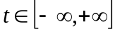. На практике область наблюдения всегда конечна 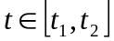 и предполагается, что за ее пределами сигнал всюду равен 0.

2. Мы наблюдаем конечную реализацию случайного процесса 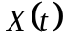,. За пределами области наблюдения случайная реализация продолжается, но мы не знаем как именно.

В работе 6 мы использовали второе предположение и рассчитывали оценки некоторых простых, но достаточно информативных числовых характеристик случайного процесса по его единственной, причем, конечной реализации ,.

В настоящей работе предполагается, что сигнал детерминированный. Важной описательной характеристикой таких сигналов являются т.н. спектры их разложений по системам ортонормированных функций.

Как правило, сигнал, заданный на конечном интервале 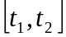, раскладывается в виде
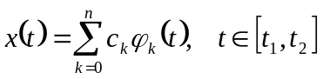, (1)
где 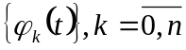 - система ортонормированных на отрезке функций :

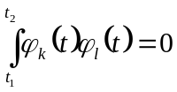, при 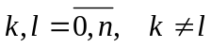 (2)
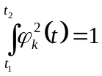, при 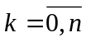 (3)
Последовательность коэффициентов разложения 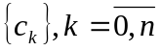, представляющие собой веса соответствующих ортонормированных функций в разложении (1), называется дискретным спектром сигнала. Его значения могут быть найдены по формуле
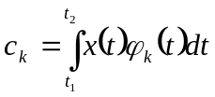., 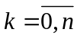 (4)
Если рассматривать бесконечный интервал наблюдения , то вместо (1) используется интегральное разложение вида
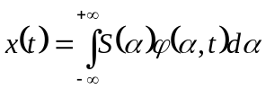 (5)
где 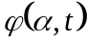 - базисная функция с непрерывно меняющимся параметром .
Функция 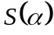 - непрерывный спектр сигнала , он может быть рассчитан по формуле
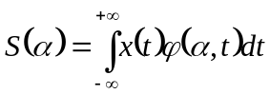 (6)
В теории обработки сигналов используют различные интегральные преобразования. Среди них важнейшим с точки зрения практического использования является преобразование Фурье (спектр Фурье).

Спектр Фурье непрерывных сигналов
Пусть 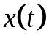 - непрерывный сигнал, удовлетворяющий условию 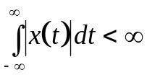 (сигнал с интегрируемым модулем). На практике такими сигналами могут быть либо т.н. переходные процессы, возникающие в некоторый момент времени и затем постепенно сходящиеся при 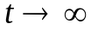 к нулевому уровню, либо подлежащие обработке экспериментальные сигналы, заданные на некотором конечном интервале наблюдения 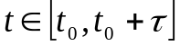, вне которого неявно предполагаются нулевыми.
Сигнал в этом случае может быть представлен в виде интегрального разложения по системе комплексных синусоидальных функций - интеграла Фурье:
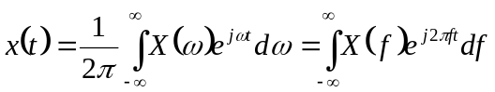. (7)
Здесь 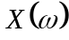 - комплекснозначная функция, определяющая амплитуду и фазовую задержку комплексной синусоиды с частотой : 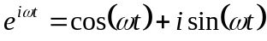, участвующей в формировании сигнала 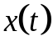. В общем случае эта функция определена на всей оси частот 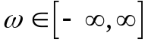 и называется Фурье-спектром сигнала . Функция 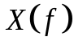 тоже спектр, но определенный не на круговых частотах 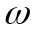, измеряемых в [радиан/сек], а на циклических частотах f, измеряемых в [число периодов / сек]. ( Эти виды частот связаны известным соотношением 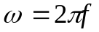) .
В свою очередь Фурье-спектр 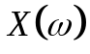 может быть получен из иcходного сигнала с помощью соотношения :
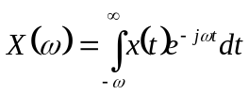 (8)
Соотношения (7),(8) представляют собой пару интегральных преобразований Фурье, причем 8 – прямое преобразование Фурье, 7 – обратное преобразование Фурье.
Отметим, что сигнал и фурье-спектр - две взаимнооднозначные характеристики, первая есть временное представление сигнала, вторая – частотное представление. Временное представление более наглядно и привычно для обыденного восприятия, второе – менее наглядно, но исключительно полезно при математическом описании преобразований сигналов в т.н. линейных системах с постоянными параметрами (ЛПП-системах).
Перечислим основные свойства Фурье-спектра действительнозначных сигналов:
- Функция в общем случае комплекснозначная :
.
Функцию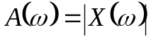 называют амплитудным спектром (иногда магнитудой спектра), она определяет действительную амплитуду синусоиды с частотой , участвующей в формировании сигнала. Функцию 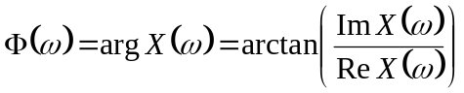 называют фазовым спектром, она показывает фазовый сдвиг, которому следует подвергнуть комплексную синусоиду частоты перед суммированием при восстановлении исходного сигнала.

- Вследствие действительности сигнала функция имеет комплексно-сопряженную симметрию
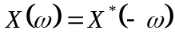
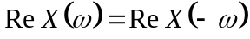, 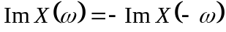
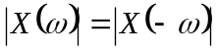, 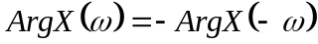

- Энергия спектра Фурье ограничена и равна энергии исходного сигнала (равенство Парсеваля):

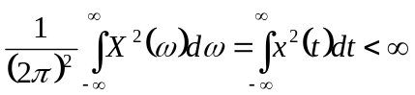 (9)
Для этого, очевидно, Фурье-спектр с ростом частоты должен достаточно быстро убывать.

NB. Разложение сигналов по системе комплексных синусоид (7) очень удобно математически, однако использование отрицательных частот и сами комплексные синусоиды не очень наглядны и привычны. Можно показать, что разложению (7) эквивалентно разложение сигнала по обычным синусоидальным функциям различных «физических» частот, меняющихся от 0 до . Если рассматривать только действительные сигналы , то с учетом свойств симметрии Фурье-спектра , попарно группируя компоненты с положительными и отрицательными частотами, преобразование (7) можно переписать в виде:
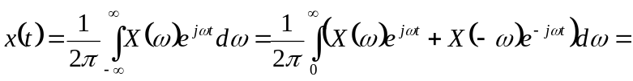

(10)
В преобразовании (10) сигнал 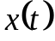составляется в виде суперпозиции обычных косинусоид, определенных на обычных положительных (!!!) частотах . Для каждой частоты амплитуда косинусоиды равна 2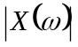, а сама косинусоида сдвинута по фазе на величину 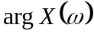. Обратите внимание, что для точного восстановления действительного сигнала недостаточно регулировать только амплитуду синусоидальных компонент, нужно еще их определенным образом сдвигать по фазе.

Важное замечание (преобразование Лапласа и Z-преобразование)

В теории непрерывных линейных систем с постоянными параметрами широко и плодотворно используется понятие преобразования Лапласа (s-преобразования):
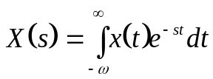, (11)
функции, определенной на комплексной s-плоскости : 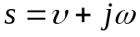.
При этом прямое преобразование Фурье (8) может рассматриваться как преобразование Лапласа, вычисленное на мнимой оси в s-плоскости:
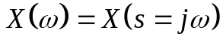.
В связи с этим, в литературе часто можно встретить обозначение для Фурье-спектра - 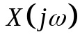, в котором содержится неявное указание на то, что это спектр именно непрерывного сигнала.

Z-преобразование дискретных сигналов

Дискретные сигналы представляют собой последовательности действительных чисел 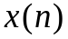, в общем случае определенные при отрицательных и положительных целочисленных значениях аргумента n. На практике чаще всего дискретные сигналы задаются на неотрицательных n , т.е. n=0,1,2.3,..., и кроме того имеют ограниченное число отсчетов N, при этом последний отсчет – (N-1)-й .
В системах анализа данных дискретные сигналы обычно получаются дискретизацией с помощью аналогово-цифровых преобразователей (АЦП) исходных непрерывных сигналов:
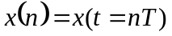.
Здесь Т – шаг дискретизации (здесь и далее будем следовать традициям теории цифровой обработки сигналов, где такому обозначению временного интервала дискретизации отдается предпочтение по сравнению с более «привычным» - ).
В этих случаях, чтобы подчеркнуть непрерывную «природу» сигнала и не потерять при преобразованиях размерность аргумента отсчеты дискретного сигнала обозначают в виде - 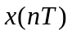. Если используется традиционное обозначение 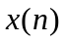, то предполагается что шаг дискретизации T=1.

В теории дискретных линейных систем вместо s-преобразования Лапласа широко используется понятие Z-преобразования дискретного сигнала

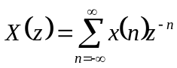 (12)
Z-преобразование имеет смысл, для тех значений комплексной переменной z, где ряд (12) сходится.
Z-преобразование линейно и обладает еще рядом «полезных» свойств, благодаря чему оно успешно используется при описании линейных дискретных систем. Исходная последовательность может быть восстановлена с помощью обратного Z-преобразования :
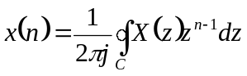, (13)
где С – замкнутый контур, охватывающий все особые точки функции 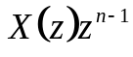.

Спектр Фурье дискретных сигналов

Спектром Фурье последовательности 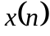 называют комплексную функцию 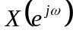
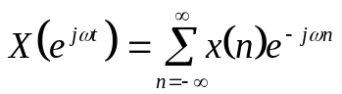 (14)
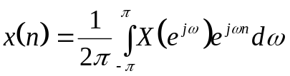 (15)
Формулы (14), (15) представляют собой пару преобразований Фурье. Выражение (15) показывает, как исходная последовательность может быть собрана из дискретизированных комплексных синусоид различных частот, взятых с весами 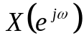. Сравнение (15) с (13) показывает, что спектр Фурье - есть просто Z-преобразование, вычисленное на единичной окружности 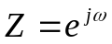 в комплексной Z-плоскости. NB. Отметим, что использование в записи аргумента ПФ дискретных сигналов не частоты 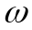, а конструкции 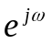, применяется для неявного указания на то, что это спектр именно дискретного сигнала, а также на его связь с Z-преобразованием. Свойства спектра Фурье дискретных сигналов подобны свойствам спектра Фурье непрерывных сигналов. Однако есть принципиальное отличие. Спектр периодичен по частоте с периодом 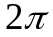. Поэтому его значения рассматривают на одном периоде - либо 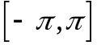, либо 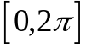.
Если дискретный сигнал был получен дискретизацией с некоторым шагом T непрерывного сигнала со спектром 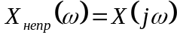, то принципиальным является вопрос о том, какова связь между и 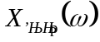. Можно показать, что связь такова :
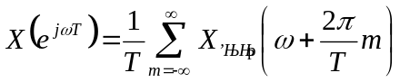, 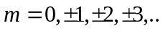 (16)
т.е. спектр дискретного сигнала есть результат наложения сдвинутых копий спектра непрерывного сигнала. Величина сдвига кратна 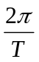. Отсюда вывод: если спектр непрерывного сигнала ограничен частотой 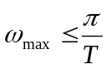, то в спектре дискретного сигнала при всевозможных сдвигах копий непрерывного спектра не произойдет их наложения и на интервале 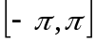 в спектре просто будет неискаженная копия .
NB. Последнее утверждение фактически означает, что всякий непрерывный сигнал с ограниченным спектром может быть без информационных потерь представлен набором своих дискретных отсчетов при соответствующем выборе шага дискретизации: 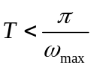. Действительно, если спектр дискретизированной последовательности (15) подставить в (7), где провести интегрирование в интервале 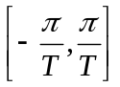, то получим известное выражение в виде теореме Котельникова
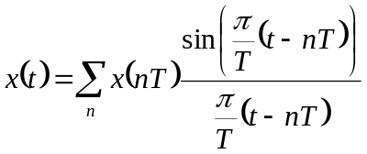 , (17)
позволяющее однозначно восстановить значения исходного сигнала по его дискретным отсчетам при любых t.

Дискретное преобразование Фурье

Тот факт, что спектр Фурье дискретного сигнала есть непрерывная функция, не очень хорошо с точки зрения задачи разработки устройств и программ цифровой обработки. Хотелось бы и в частотной области иметь дело с последовательностями. Для этого, мы подозреваем, надо бы дискретизировать по частоте с достаточно мелким шагом функцию . Но не будем торопиться ...

Далее будем вести речь о дискретных последовательностях конечной длины N:
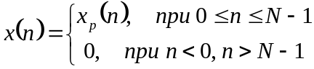 (18)
Дискретное преобразование Фурье (ДПФ) последовательности есть последовательность N частотных отсчетов, рассчитываемых по формуле:
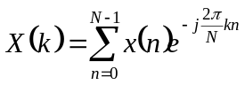, k=0,1,2, ...,N-1 (19)
Обратное дискретное преобразование Фурье (ОДПФ) позволяет восстановить исходную последовательность
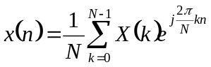, n=0,1,2, ...,N-1 (20)

Закономерен вопрос - как связаны коэффициенты ДПФ 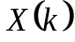 с Z-преобразованием и преобразованием Фурье ?.

Сравнивая (19) с (12), заключаем, что отсчеты ДПФ для конечного сигнала длины N совпадают со значениями X(z), взятыми в N точках, равномерно распределенных на единичной окружности
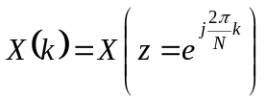. (21)
и, следовательно, с отсчетами спектра Фурье , взятыми с шагом дискретизации 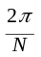 по частоте. (NB. Т.е. все таки дискретизация в частотной области !!!).
Возникает вопрос: можно ли по отсчетам ДПФ (19) при необходимости восстановить весь непрерывный по частоте Фурье-спектр . По идее, такая возможность должна быть. Ведь ОДПФ (20) восстанавливает исходную последовательность длины N, а ей соответствует непрерывный Фурье-спектр (14). Действительно, можно вывести точную интерполяционная формулу, для восстановления непрерывного спектра из ДПФ:
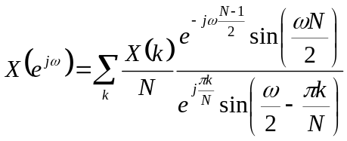 (22)
Формула (22) - аналог теоремы Котельникова для частотной области. Отметим, что для конечных сигналов естественным образом возник шаг частотной дискретизации . А что было бы, если бы мы не знали длину исходного сигнала - N, но знали бы его непрерывный Фурье-спектр . Мы бы задались некоторым достаточно мелким шагом 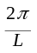, дискретизировалия фурье-спектр на одном периоде и получили набор частотных отсчетов длины L, применили ОДПФ и восстановили конечный временной ряд 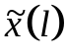 длиной L отсчетов. Однако, следует иметь ввиду, что этот ряд являлся бы результатом суммирования сдвинутых на L отсчетов копий оригинального сигнала 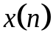 (можно получить формулу подобную формуле (10) для частотной области). При этом, если длина последнего N окажется больше чем L, то в будут присутствовать наложения от соседних копий.
Как бы то ни было, мы с вами установили принципиальную возможность замены непрерывных представлений исходного сигнала и преобразования Фурье конечными последовательностями без потери информации. Основные условия – ограниченность по частоте (финитность) спектра исходного непрерывного сигнала 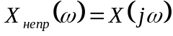 и ограниченность во времени самого сигнала .

Некоторые свойства ДПФ

Напоминаем общую формулу расчета ДПФ
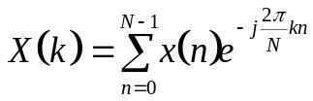, k=0,1,2, ...,N-1

- Все отсчеты ДПФ в общем случае комплексные, кроме отсчетов X(0) и X(N/2)
- Имеется комплексно-сопряженная симметрия относительно отсчета с номером N/2 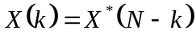 и поэтому при графическом отображении часто ограничиваются рассмотрением первой половины ДПФ : k=0, 1, 2,...,N/2 .

Быстрое преобразование Фурье (БПФ)

БПФ есть математически эквивалентный, но более быстрый алгоритм вычисления ДПФ. Основная идея – можно достичь экономии в расчетах по формуле (19) если сначала разбить исходный ряд на два более коротких, выполнить ДПФ для них, а потом определенным образом собрать полное ДПФ. Соответственно можно получить еще большую экономию, если при расчете ДПФ от половинок исходного сигнала, тоже разделить каждую половинку на две части. И т.д. Подробности алгоритма БПФ есть в различных источниках. Особенность БПФ – требования к длине реализации N. Для достижения максимальной эффективности требуется чтобы N было степенью двойки, т.е. 32,64,128,256,512, и т.д. Если в исходном сигнале число отсчетов N не кратно степени 2, то сигнал следует искусственно дополнить до ближайшей степени 2 нулями либо средним значением по имеющейся части.
Примечание. Дальнейшие исследования показали, что существенного ускорения расчета ДПФ можно достичь во всех случаях, когда длина реализации N не является простым числом, т.е. может быть представлена в виде
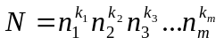, где 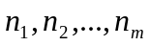- простые числа.
Были написаны соответствующие библиотеки быстрого преобразования Фурье, не требующие, чтобы N было только степенью двойки. Наиболее известной из них является свободно распространяемая библиотека FFTW - www.fftw.org.

Применения ДПФ(БПФ)

Многочисленные. Обнаружение гармонических компонент и оценка их параметров (амплитуды, частоты). Статистический корреляционно-спектральный анализ. Вычисления сверток дискретных сигналов. И т.д. Но это рассмотрим в следующих работах.

Полезно знать приемы тригонометрической интерполяции на основе ДПФ:

- Интерполяция дискретного сигнала.

Проблема. Имеем дискретную реализацию 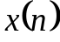 некоторого конечного непрерывного сигнала с финитным спектром, удовлетворяющую условию теоремы Котельникова (т.е. формально нет потери информации), но тем не менее зрительно воспринимаемую как весьма “дерганную”. Желаем представить ее в более густой сетке отсчетов для улучшения зрительного восприятия сигнала. Для этого очевидно необходимо интерполировать значения сигнала в промежуточных точках. Мы знаем, что есть точная интерполяционная формула (11), но не хотим ее использовать в явном виде, потому что интерполируемые значения будут весьма долго считаться.

Решение: Рассчитываем ДПФ от исходного сигнала длиной N, расширяем его за счет симметричной вставки в среднюю часть нулевых значений до длины L>>N, выполняем ОДПФ и получаем новую. дискретную реализацию, в которой на той же исходной длине будет уже не N, а L>>N отсчетов и при этом все они точные.

- Интерполяция спектра Фурье.

Проблема: Как правило, при графическом представлении непрерывного спектра Фурье некоторого сигнала отсчетами его ДПФ получается излишне резкий, «дерганный» вид. Хотелось бы интерполировать частотные отсчеты в более густую, подробную сетку, чтобы улучшить зрительное восприятие непрерывного Фурье-спектра.

Решение . Исходную реализацию дополняем справа нулями либо средним значением до новой длины L>>N, рассчитываем ДПФ и отображаем в результате существенно большее число отсчетов Фурье-спектра, которые следуют друг за другом более плавным образом.

Задания к работе 7

- Реализовать в программе блок расчета и отображения ДПФ

В основном меню резервируется пункт «ДПФ». При нажатии на него пользователю предлагается выбрать нужный канал из выпадающего списка. Можно реализовать альтернативную схему выбора канала для расчета его ДПФ. Правой кнопкой мышки нажимаете на нужный канал в окне пиктограмм каналов, появляется выпадающее меню возможных действии над этим каналом, одно из действий – расчет ДПФ. Далее рассчитывается ДПФ (! не от всего канала, а от его текущего актуального фрагмента) и отображается в окне ДПФ. В этом окне должны быть следующие настройки:
1 – отображать все отcчеты 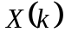, 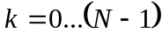 или только первую половину 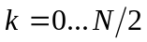
2 – выбор для отображения: реальной части 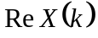, мнимой 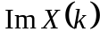, модуля 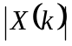, фазы (по умолчанию оставить только модуль).
При любом изменении актуального фрагмента многоканального сигнала, автоматически производится перерасчет и отображении ДПФ ранее выбранного канала. Если пользователь запрашивает расчет и отображение ДПФ новых каналов, то эти новые ДПФ не заменяют старые, а добавляются к ним снизу в общее окно (размеры субокон в общем окне автоматически пересчитываются, чтобы все заказанные ДПФ поместились).

- Оформить отчет в виде файла формата Word.

В отчете привести скриншоты ДПФ для всех модельных сигналов и нескольких реальных сигналов из файлов. С описаниями каждого скриншота.

Пример
